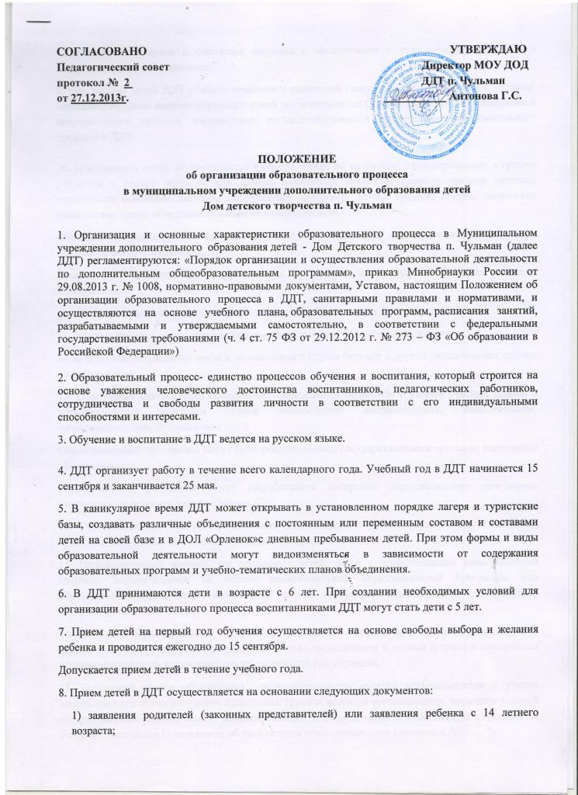
2) справки от врача о состоянии здоровья с заключением о возможности заниматься в туристических объединениях.
9. При приеме детей ДДТ обязано ознакомить родителей (законных представителей) с Уставом, лицензией на право ведения образовательной деятельности, со Свидетельством о государственной аккредитации и другими документами, регламентирующими организацию образовательного процесса в ДДТ.

10. Деятельность детей осуществляется в объединениях по интересам, сформированных в группы учащихся с одного возраста или разных возрастных категорий (разновозрастные группы), являющиеся основным составом объединения (например, клубы, кружки, студии, творческие коллективы) (далее объединения), а также индивидуально.
Объединения формируются на весь учебный год. Возможно формирование долгосрочных (краткосрочных) объединений.
Занятия в объединениях могут проводиться по группам, индивидуально или всем составом объединения.
Допускается сочетание различных форм получения образования и форм обучения.
11. Каждый ребенок имеет право заниматься в нескольких объединениях, менять их.
12.За ребенком сохраняется место в объединении в случае болезни и других уважительных причин до трёх месяцев.
13. Содержание деятельности объединения определяется педагогом с учетом учебных планов и образовательных программ (одной тематической направленности, комплексными, интегрированными, авторскими и т. д.).
Образовательные программы могут быть рекомендованы государственными органами управления образованием.
Педагогические работники могут разрабатывать авторские образовательные программы, утверждаемые педагогическим советом ДДТ.
14. Образовательные программы ежегодно обновляются с учетом развития науки, техники, культуры, экономики, технологий и социальной сферы.
15. Образовательный процесс для одаренных детей, детей с ограниченными возможностями здоровья осуществляется на основе индивидуальной образовательной программы или образовательной программы, являющейся частью программы объединения и утвержденной педагогическим советом ДДТ.
16. Освоение образовательной программы завершается обязательной итоговой аттестацией в каждой учебной группе (подгруппе, объединении) проводящееся в разных формах и являющееся основанием перевода воспитанников на следующий год обучения.
17. Численный состав объединения, продолжительность занятий устанавливается с учетом направленности образовательной программы, группы, возраста воспитанников, наличием условий (оборудованные рабочие места, наличие техники и оборудования в кабинетах) и определяется Уставом, настоящим Положением об организации образовательного процесса в ДДТ.
18. Занятия в объединениях могут проводиться по группам (постоянного и переменного состава, творческим), подгруппам (по решению педагогического совета ДДТ), индивидуально или всем составом объединения.
19. По решению Учредителя ДДТ может открывать группы спортивного совершенствования в ДДТ.
20. Численный состав воспитанников объединения составляет: учебной группы первого года обучения не менее 10 – 15 человек, второго года от 10 – 12, третьего года – 6 – 10 человек; творческой группы не менее 5 – 10 человек; группы одаренных детей не менее 2–4 человек; группы детей дошкольного возраста 5-8 человек.
21. Учебная нагрузка воспитанников дошкольного и младшего школьного возраста составляет от двух до четырех часов в неделю, среднего и старшего школьного возраста - до восьми часов в неделю.
22. При объединении в одну группу воспитанников разных по годам обучения, занятия проводятся по отдельному учебно-тематическому плану образовательной программы.
23. Для воспитанников, обучающихся по комплексным программам, групп одаренных детей, групп третьего и более годов обучения, с целью достижения более высоких результатов деятельности, отводится от шести до восьми часов учебной нагрузки в неделю.
Обучение воспитанников игре на музыкальных инструментах проводятся индивидуально.
24.Для учащихся с ограниченными возможностями здоровья, детей-инвалидов, образовательный процесс организуется по дополнительным общеобразовательным программам с учетом особенностей психофизического развития указанных категорий учащихся.
Индивидуальная работа педагога с детьми с ограниченными возможностями здоровья может проводиться по месту жительства.
25. Индивидуальная работа с одаренным ребенком, входящим в состав учебной группы, может составлять два часа в неделю, дополнительно к нагрузке педагога.
26. Расписание занятий с учетом обеспечения педагогической целесообразности, загруженности учебных кабинетов, учебного плана, соблюдения санитарных правил и нормативов составляется в астрономических часах и утверждается директором ДДТ с учетом мнения представительного органа работников.
27. Продолжительность занятий для воспитанников школьного возраста составляет сорок пять минут, для воспитанников дошкольного возраста - двадцать пять - тридцать пять минут.
Перерывы между занятиями составляют десять - пятнадцать минут. Перерыв обязателен для каждого воспитанника.
В период индивидуальных занятий, занятий на открытом воздухе, соревнований, походов, экскурсий перерывы устанавливаются по усмотрению педагогического работника.
28. При реализации дополнительных общеобразовательных программ учреждение организует и проводит массовые мероприятия, создает необходимые условия для совместного труда и отдыха учащихся, родителей (законных представителей).
29. Тарифная ставка (оклад) педагогов дополнительного образования, составляет восемнадцать астрономических часов в неделю (в том числе индивидуальная работа с воспитанниками, входящими в состав учебной группы, или с детьми с ограниченными возможностями от двух до четырех часов в неделю) и включает проводимые занятия, независимо от их продолжительности и короткие перерывы между каждым учебным занятиям.
Перерывы между занятиями являются рабочим временем педагогических работников и используются ими для выполнения другой педагогической работы в порядке, предусмотренном правилами внутреннего трудового распорядка ДДТ.
301. Педагогическим работникам запрещено изменять расписание, место проведение занятия, график работы без письменного согласования с руководителем.
31. Все выходы педагогических работников с воспитанниками за пределы ДДТ в рамках образовательной и организационно-массовой деятельности осуществляется на основании приказа директора ДДТ.
32.При выездных формах организации образовательного процесса предоставляется допуск врача.
33. В работе объединений могут участвовать совместно с детьми их родители (законные представители) без включения в основной состав, при наличии условий и согласия руководителя объединения.
34. ДДТ может на основе соответствующего договора создавать объединения в других образовательных учреждениях, предприятиях, организациях.
35. Учреждение оказывает помощь педагогическим коллективам других образовательных организаций в реализации дополнительных общеобразовательных программ, организации досуговой и внеучебной деятельности учащихся, а также молодежным и детским общественным объединениям и организациям на договорной основе.

